Ich bin das Brot des Lebens!
Reihe: Selbstoffenbarungen von Jesus (1/7) – Johannes-Evangelium 6, 35

Einleitende Gedanken
Nenne die verschiedenen Bilder, die Jesus bei den „Ich-bin-Worten“ verwendet:
……………………………………………………………………………………………………………………
……………………………………………………………………………………………………………………
Welche sprachliche Besonderheit verwendet Johannes bei den „Ich-bin-Worten“?
……………………………………………………………………………………………………………………
„Ich bin das Brot des Lebens. Wer zu mir kommt, wird nie mehr hungrig sein, und wer an mich glaubt, wird nie mehr Durst haben.“ Johannes 6, 35.
Bibelstellen zum Nachschlagen: Johannes 6, 5; Johannes 8, 12; Johannes 10, 7.9; Johannes 10, 11.14; Johannes 11, 25; Johannes 14, 6; Johannes 15, 1

Mich musst du „essen“
In welchem Zeitraum findet die Brotvermehrung statt?
……………………………………………………………………………………………………………………
Was haben die Menschen scheinbar verstanden, als sie die Brotvermehrung erlebten?
……………………………………………………………………………………………………………………
„Einen Propheten wie mich wird dir der Herr, dein Gott, erwecken aus dir und aus deinen Brüdern; dem sollt ihr gehorchen.“ 5. Mose 18, 15.
Wieso wollte sich Jesus nicht zum König machen lassen?
……………………………………………………………………………………………………………………
Warum suchen die Israeliten Jesus?
……………………………………………………………………………………………………………………
Was sollen eigentlich die Wunder bei den Israeliten bewirken?
……………………………………………………………………………………………………………………
„Statt euch nur um die vergängliche Nahrung zu kümmern, bemüht euch um die Nahrung, die Bestand hat und das ewige Leben bringt.“ Johannes 6, 27.
Was muss ein Mensch tun, um den Willen Gottes zu erfüllen?
……………………………………………………………………………………………………………………
Wieso macht Jesus den Vergleich mit dem Brot?
……………………………………………………………………………………………………………………
„Ich sage euch: Das Brot vom Himmel hat euch nicht Mose gegeben; es ist mein Vater, der euch das wahre Brot vom Himmel gibt.“ Johannes 6, 32.
Wie begründen die Israeliten, dass sie nicht glauben wollen, dass Jesus der Sohn Gottes ist?
……………………………………………………………………………………………………………………
Warum wechselt Jesus plötzlich das Bild und spricht von Fleisch und Blut?
……………………………………………………………………………………………………………………
Wie kann man Jesus heute „essen“? …………………………………………………………………………………
„Eure Vorfahren, die in der Wüste das Manna gegessen haben, sind gestorben. Hier aber ist das wahre Brot, das vom Himmel herabkommt: Wer davon isst, wird nicht sterben. Ich bin das lebendige Brot, das vom Himmel herabgekommen ist. Wenn jemand von diesem Brot isst, wird er ewig leben. Dieses Brot, das ich ihm geben werde, ist mein Fleisch; ich gebe es hin für das Leben der Welt.“ Johannes 6, 49-51.
Wann hast du Jesus „gegessen“? ……………………………………………………………………………………
„All denen, die Jesus aufnahmen und an seinen Namen glaubten, gab er das Recht, Gottes Kinder zu werden.“ Johannes 1, 12.
Seit wann bist du mit Jesus verbunden (genaues Datum oder konkrete Situation)? ……………….….
„Beim Mahl des Herrn trinken wir aus dem Becher, für den wir Gott mit einem Dankgebet preisen. Bedeutet das nicht, dass wir alle Anteil an dem haben, was das Blut Christi für uns bewirkt hat? Wir brechen das Brot in Stücke und essen davon. Bedeutet das nicht, dass wir alle Anteil an dem haben, was Christus durch die Hingabe seines Leibes in den Tod für uns getan hat?“ 1. Korinther 10, 16.
Bibelstellen zum Nachschlagen: 5. Mose 18, 15.18; Johannes 1, 14; Johannes 4, 10-15; Johannes 6, 15.26-35.42-43.47.49-51, 55.57-58; Römer 10, 9-13; 1. Korinther 1, 22; 1. Korinther 5, 7; 1. Korinther 10, 1-4.16; 2. Korinther 3, 6

Du wirst für immer satt sein!
Was garantiert Jesus, wenn wir seine Einladung annehmen?
……………………………………………………………………………………………………………………
„Wenn jemand von diesem Brot isst, wird er ewig leben.“ Johannes 6, 51.
Wie erlebst du, dass du satt bist in der Gemeinschaft mit Jesus?
……………………………………………………………………………………………………………………
Wie klar ist es dir, dass du in Jesus alles hast, was du zum Leben und Sterben brauchst?
ist mir nicht bewusst 1 2 3 4 5 6 7 8 9 10 sehr klar
„Wir alle haben aus der Fülle seines Reichtums Gnade und immer neu Gnade empfangen.“ Johannes 1, 16.
Bibelstellen zum Nachschlagen: Johannes 1, 16-17; Johannes 7, 38-39; Römer 8, 38-39; Römer 14, 17; 2. Korinther 5, 17-19; Kolosser 2, 2-3.9
Schlussgedanke
„Herr, zu wem sollten wir gehen? Du hast Worte, die zum ewigen Leben führen, und wir glauben und haben erkannt, dass du der Heilige bist, den Gott gesandt hat.“ Johannes 6, 68-69.
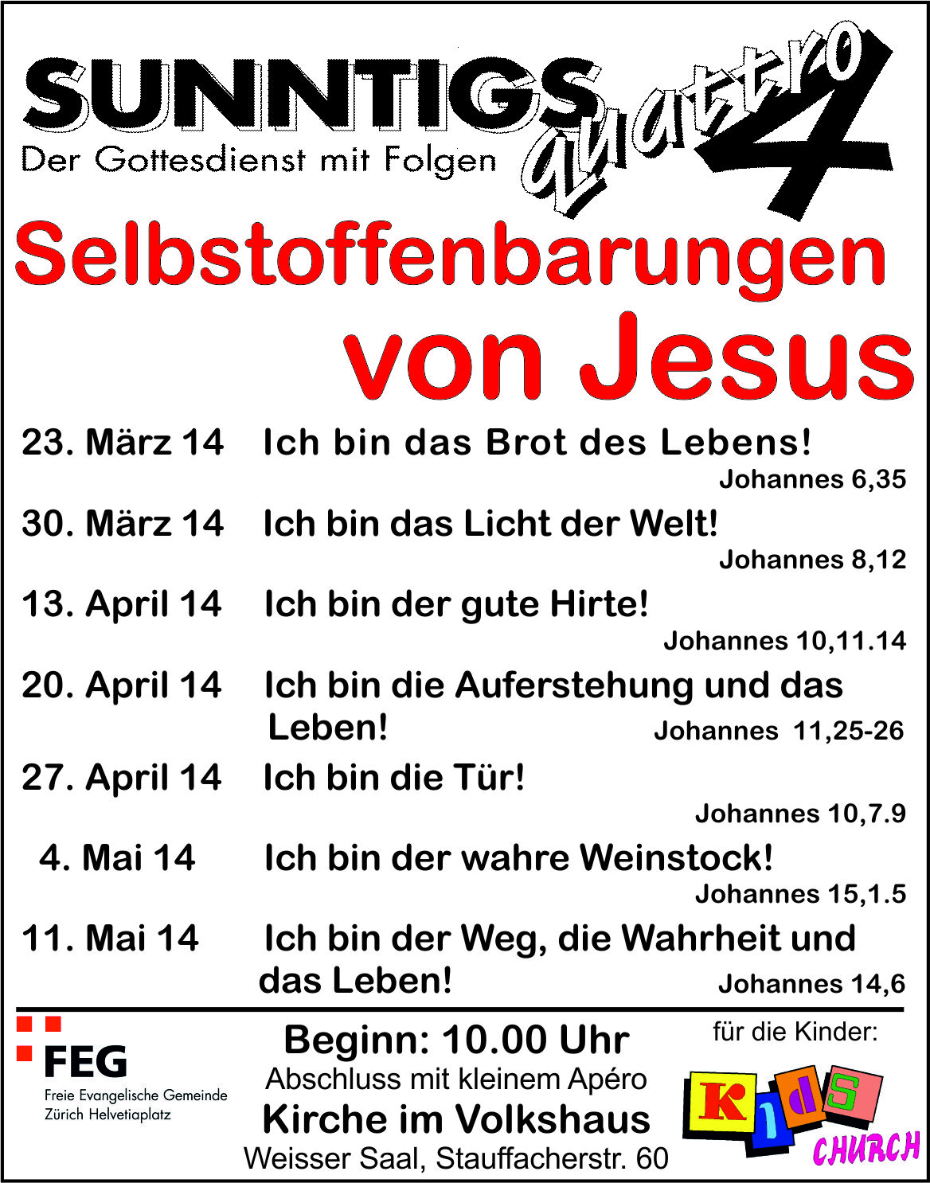
Bibelstellen zum Nachschlagen: Johannes 6, 68-69; Römer 2, 4; Römer 3, 22-24; Römer 8, 31-32
Info Box
Auffahrt: Jetzt für die Ferientage in Kandersteg anmelden.
GebetsTreff: Dienstag, 25. März 14, 19.30 – 21.00 im Begegnungszentrum Elim, Habsburgstrasse 17.
Nächster Sonntag: Wechsel zur Sommerzeit!
Vielen Dank für die finanzielle Unterstützung – einen fröhlichen Geber hat Gott lieb (2.Kor.9,7).
Sie sind jeden Sonntag zu unseren
Gottesdiensten willkommen!
KIRCHE IM VOLKSHAUS
feg-zuerich.ch, info@feg-zuerich.ch

